REQUERIMENTO N.º 1890/2018

Solicita seja inserto nos anais da Câmara Municipal de Valinhos, Voto de Congratulações e Reconhecimento ao jornalista José Antonio Capeli pelos relevantes trabalhos prestados à comunidade valinhense.

Nobre Presidente,
Senhores Vereadores,

O vereador MAURO DE SOUSA PENIDO, no uso de suas atribuições legais, requer nos termos regimentais e após a aprovação em Plenário, solicita seja inserto nos anais da Câmara Municipal de Valinhos, Voto de Congratulações e Reconhecimento ao jornalista José Antonio Capeli pelos relevantes trabalhos prestados à comunidade valinhense, com atuação, incentivo e divulgação do esporte.

JUSTIFICATIVA:
José Antonio Capeli é jornalista e comerciante na cidade, casado com a Senhora Maria Inês Marcondes e pai de Priscila, Caroline e Raphael Capeli.
Profissionalmente se dedica ao comércio no ramo de reparos hidráulicos, vendas de metais, e também fotógrafo e colunista do semanário “Jornal de Valinhos”.
Começou sua jornada de trabalho como auxiliar de barbeiro com avô Antonio Capeli, ainda na década de 60 a 70. Posteriormente foi patrulheiro, para depois ingressar no ramo da construção civil, juntamente com seu pai adotivo, José Capeli.
Atuou como instalador elétrico e hidráulico, chegando a exercer a função de instrutor de instalação elétrica do SENAI Valinhos, sendo que hoje administra sua empresa no ramo de peças e reparos hidráulicos.
A partir de 2003, passou a colaborar no semanário “Jornal de Valinhos” como fotógrafo e colunista, onde até os dias atuais redige coluna de esporte com grande destaque e com número considerável de leitores que o acompanham semanalmente.
Também foi colaborador do jornal “Folha Notícias” de Vinhedo e região e também é colaborador do

“Programa Destaques”, transmitido pela Rádio Brasil de Campinas sob o comando do comunicador e radialista “Dunga Santos”.

José Antonio Capeli, mais conhecido na mídia como “J. Capeli”, também foi membro colaborador da equipe esportiva da “Rádio Valinhos FM” e atualmente dedica-se a seu blog denominado “Esporte Amador” – espaço virtual criado em 2016.
No ano de 2016, J. Capeli foi homenageado pela F.P.F.S. – Federação Paulista de Futebol de Salão e pelo Instituto “Esporte Vida”, por relevantes serviços de divulgação do Futsal.
No mesmo ano, concorreu pela “Associação Paulista de Jornalistas do Estado de São Paulo” à premiação por “Destaque no Colunismo Esportivo”, conquistando o 10º lugar, concurso este com a inscrição de 220 profissionais da área.

Assim, diante de um cidadão tão laborioso e dedicado à divulgação e ao incentivo do esporte em nosso município, propomos justa homenagem e reconhecimento a José Antonio Capeli, o “J. Capeli”, com o apoio dos nobres edis que compõe esta colenda Casa de Leis, e que seja enviado ao homenageado, após aprovação, cópia desta digna propositura, bem

como o respectivo certificado de com Voto de Congratulações e Reconhecimento.

Valinhos, 10 de outubro de 2018.

Mauro de Sousa Penido
Vereador

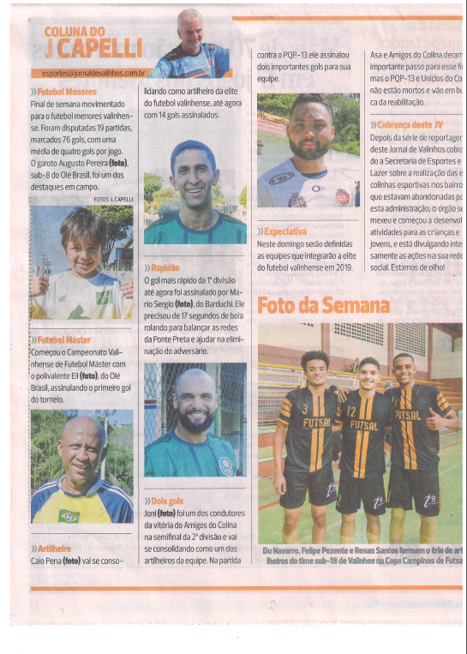
Coluna de J. Capeli no “Jornal de Valinhos” – Edição de 28.09.2018

